Artículos científicos

Sistema multiplataforma para el control de lazo abierto de un par de músculos artificiales de McKibben empleando IoT, en prácticas a distancia

Multiplatform system for open-loop control of a pair of McKibben artificial muscles using IoT, in remote practices

Sergio Díaz Zagal
TecNM-Instituto Tecnológico de Toluca, México
sdiazz@toluca.tecnm.mx
https://orcid.org/0000-0002-5761-0358

Citlalih Yollohtli Alejandra Gutiérrez Estrada
TecNM-Instituto Tecnológico de Toluca, México
cgutiereze@toluca.tecnm.mx
https://orcid.org/0000-0001-9586-2903

Blanca Noemí Flores Ramírez
TecNM-Instituto Tecnológico de Toluca, México
nfloresr@toluca.tecnm.mx
https://orcid.org/0009-0008-7233-0443

Resumen
El objetivo de este trabajo fue desarrollar una herramienta de apoyo para las asignaturas de control, robótica e IoT, mediante un sistema multiplataforma, que se adapta a cualquier dispositivo móvil, sea computadora, laptop, tableta o teléfono celular, que permite reforzar la teoría vista en las aulas, mediante prácticas programadas por el profesor de acuerdo al tema visto. En esta herramienta se analizó, diseñó, desarrolló, y se validó teórica y experimental, la arquitectura del control de un par de músculos artificiales de Mckibben vía web. Se planteó la estrategia de integrar el sistema sobre LabVIEW y tecnología web a través del marco de trabajo basado en la Metodología cascada e incremental. Estas herramientas se emplearon iniciando con un modelo abstracto, para obtener resultados satisfactorios en cuanto a la especificación de requerimientos y el modelado final del sistema.
Entre los aportes más significativos que se lograron fueron la interacción del usuario con el sistema en tiempo de ejecución sobre LabVIEW a través de diferentes navegadores y dispositivos, sin necesidad de una aplicación por parte del usuario, presentando un ahorro económico al trabajar con una licencia de LabVIEW para una mayor cantidad de usuarios.
Palabras clave: Multiplataforma, web, labview, músculo, control.

Abstract
The objective of this work was to develop a support tool for the subjects of control, robotics and IoT, through a multiplatform system, which adapts to any mobile device, be it computer, laptop, tablet or cell phone, which allows to reinforce the theory seen in the classrooms, through practices programmed by the teacher according to the topic seen. In this tool, the architecture of the control of a pair of Mckibben´s artificial muscles via the web was analyzed, designed, developed, validated theoretically and experimentally for remote experimentation. The strategy of integrating the system on LabVIEW and web technology through the framework based on the waterfall and incremental methodology was proposed. These tools were used starting with an abstract model, to obtain satisfactory results in terms of requirements specification and final system modeling.
Among the most significant contributions that were achieved were the interaction of the user with the system at runtime on LabVIEW through different browsers and devices, without the need for an application by the user, presenting an economic saving by working with a LabVIEW license for a greater number of users.
Keywords: multiplatform, web, labview, Muscle, Control.
Fecha Recepción: Junio 2022 Fecha Aceptación: Enero 2023

Introducción
Actualmente el concepto de Internet ha ganado fuerza en diferentes ámbitos. El entretenimiento, la industria, y en la educación, en el de las relaciones, en todos lados, de alguna u otra manera está dejando huella, derivado de la pandemia, también en la salud se ha visto involucrado el internet. Hoy en día la conectividad es un servicio casi universal, la mayoría de las personas en los países desarrollados se encuentran conectadas y la gran novedad es que cada día comienzan a conectarse cada vez más objetos (Telefónica, 2016). El uso de esta tecnología a nivel educación ha experimentado un crecimiento, estas nuevas tendencias han permitido modificar la forma en que los alumnos acceden a los contenidos de cada una de las asignaturas que reciben, aumentando la calidad del aprendizaje con esquemas más flexibles como cursos en línea, videoconferencias y páginas web dedicadas a la transmisión de conocimiento.
El boletín publicado por la UNAM, el 16 de Mayo de 2021, menciona que la pandemia surgida por covid-19, ha acelerado 10 años las tecnologías digitales, si bien es cierto que no estábamos preparados para esta contingencia en la educación, se ha tenido que adaptar para quedarse, hoy en día la educación a distancia surge como una alternativa más empleando las TIC’s (UNAM, 2021). De la misma manera se ha tenido que pensar en la Industria 4.0, como una alternativa para acelerar el desarrollo de los laboratorios virtuales como complemento de la educación a distancia, para que los alumnos puedan realizar prácticas sus prácticas.
La implementación de este modelo de educación no resulta ser un problema cuando el objetivo de aplicación es en la enseñanza de ciencias sociales y humanistas, donde los recursos existentes como multimedia y textos presentes en Internet son suficientes para satisfacer los objetivos de enseñanza. Caso contrario, en la aplicación de estudios de ciencias físicas y de ingeniería presenta un desafío, ya que además de los recursos de texto y multimedia que solo proporcionan los aspectos teóricos, es indispensable considerar los laboratorios de práctica (Williams, 2007). Esto es fundamental en la enseñanza de la física, ingeniería y la investigación ya que permiten entender mejor los conceptos y también permiten construir nuevo conocimiento.
Sin embargo, contar con laboratorios presenta diversas desventajas, como puede ser el riesgo cuando se hace la experimentación en entornos nocivos para el ser humano, la infraestructura, la poca disponibilidad de los equipos, etc. En este sentido, se ha realizado un esfuerzo considerable en la utilización de las nuevas posibilidades que se ofrecen para el desarrollo de prácticas a distancia a través de Internet por medio de los laboratorios virtuales y los laboratorios remotos.
Los inconvenientes que presentan los laboratorios tradicionales son solventados con la implementación de laboratorios remotos, la cual no implica reemplazar las prácticas presenciales, sino que pretenden completar la educación a través de experiencias remotas con equipos reales, es decir tele-presencia, con la flexibilidad de poder elegir tiempo y lugar para realizar la práctica.
Derivado de lo anterior, actualmente los estudiantes de Ingeniería Mecatrónica del Instituto Tecnológico de Toluca buscan nuevas herramientas que les ayuden a adquirir conocimientos prácticos para la comprensión de los conocimientos teóricos. En cada semestre se enfrentan a las limitantes que conllevan los laboratorios tradicionales, como lo es la falta de equipo didáctico, problemas de tiempo, o simplemente no es suficiente una simulación a través de una computadora.
Bajo el mismo tenor, la investigación en el control de músculos artificiales basados en el modelo de McKibben comenzó hace más de 25 años, no se ha concluido aún, por la dinámica de su sistema, debido a que requiere de un diseño preciso para ofrecer el acoplamiento adicional del efector final (cuya adaptación tiene un rango de estudio bastante amplio, ya que al ser un brazo, debido a una aproximación de índole protésico) para ello, integrar la mayor cantidad de información actual de la biofísica que implica el desarrollo de un brazo debe ser en parte una columna firme en el desarrollo de esta investigación, junto con los detalles del diseño del ensamblaje y la construcción del mismo, tomando en cuenta el alcance limitado del entorno y los estándares de los materiales a utilizar, así mismo el control, el costo y ergonomía que ofrecería a nivel general ya que debe regirse por normas que permiten acotar el sistema bajo lineamientos.
Uno de los problemas que se ha enfrentado los alumnos de la carrera de mecatrónica, es la limitación del equipo para desarrollar y aplicar los conocimientos adquiridos en la asignatura de control, teniendo solo como herramienta de prácticas motores de cd, de la misma manera resulta casi imposible aplicar control a brazo de robots, donde la programación en cerrada, es decir cuentan con software comercial, donde resulta difícil tener accesos a los códigos, solo lo hacen a través de bloques ya programados.
Otra problemática es el número de herramientas o material que cuentan los laboratorios para que una gran cantidad de alumnos puedan a llevar a cabo al menos 3 prácticas de manera individual al semestre, esto resulta complicado, que con pocas cantidades de prácticas logren alcanzar las competencias de las asignaturas mencionadas.
Resulta crucial tener como herramienta elementos que sean de ayuda e incrementen la creatividad, así como la aplicación del conocimiento y la práctica de materias específicas, esto fortalece y hace que los alumnos se familiaricen con este tipo de sistemas, así mismo los ocupen para proyectos y claro está que puedan incluso aportar ideas y mejoras al mismo a largo plazo.
El desarrollo de la plataforma del par de músculo de Mckibben estará formalizado haciendo uso de metodologías tradicionales como el Modelo en Cascada y el Modelo Incremental-Evolutivo para el ciclo de vida del brazo de robot. Esto permitirá implementar una nueva modalidad laboral acorde con las nuevas tecnologías, hacer posible la disminución de costos operativos y el aumento de la productividad.
El impacto de este trabajo de investigación será una herramienta de trabajo que se podrá utilizar en las prácticas empleando los conocimientos de los alumnos de las asignaturas de Control e Internet de las cosas, de manera presencial y a distancia (con la programación en cada asignatura según sus requerimientos). Además de una herramienta de programación abierta.
Esta investigación impactará en la carrera de Ingeniería Mecatrónica del Instituto Tecnológico de Toluca, en las materias de Microcontroladores, Internet de las cosas, Control y por supuesto continuar con las investigaciones de control, en donde se atenderán al menos 2 grupos por materias con 35 alumnos en cada grupo, beneficiando un total de 210 alumnos por semestre, además de ayudar a profesores a desarrollar investigaciones.
Bajo el mismo contexto, el TecNM, se beneficiará con obtener un prototipo que se podrá replicar en todo el sistema y beneficiar a más tecnológicos, para que los alumnos de las carreras donde tenga que ver con automatización, internet de la cosas, Microcontroladores, control y robótica, puedan emplearlo.
Los laboratorios virtuales en México ya se tenía conocimiento de ellos, incluso algunas universidades en conjunto se habían unido y experimentado el compartir su equipo de manera remota, sin embargo con la pandemia covid-19, algunas universidades, han acelerado su desarrollo, debido a la necesidad de aprendizaje en las asignaturas teóricas-practicas en las carreras de ingenierías, en la pandemia de covid-19, en México, a continuación algunos trabajos de laboratorio virtual se presentan a continuación.

Laboratorios reales versus laboratorios virtuales en las carreras de ciencias de la computación
Por otra parte, Zaldivar de la universidad autónoma de Sinaloa México, en su trabajo de investigación realizado, menciona que a pesar de que la tecnología ha llegado a la educación, no ha sido totalmente explorada, que hay pocas publicaciones al respecto, además de la falta de conciencias para sistematizara la educación con fines de virtualizarla, los laboratorios virtuales no se hacen solos, se necesita apoyo de diferentes áreas, incluso de la parte administrativa para la adquisición de equipo, la infraestructura que de ella requiere, como software, hardware, servidores, internet etc. Por otra parte, el desarrollo del material didáctico, la elaboración del programa de prácticas, manejo de equipo, máquinas, no solo de automatizar y ya, se necesita de expertos en programación, tutorías, servicio administrativo etc.
Derivado de lo anterior la idea es concebir laboratorios virtuales a partir de laboratorios reales con el manejo de equipo y maquinaria a distancia con ayuda de software y hardware, y de un programa de administración de prácticas para los alumnos de los cursos en que necesiten de reforzar los conocimientos teóricos (Zaldivar, 2019).

Uso de laboratorios virtuales como estrategia didáctica para el aprendizaje activo
Lara de la universidad de Guadalajara, en su trabajo de investigación, realizó un experimento en un grupo con material didáctico, analizando la contribución del uso de laboratorios virtuales, diseñando instrumentos y actividades para medir el conocimiento de la tecnología digital y medir el impacto del uso de laboratorios virtuales, el 100% de sus alumnos tenían conocimiento de ellos, sin embargo en la parte experimental disminuyó a 80%, al final en su análisis menciona que casi el 50% de sus alumnos mencionaron que el uso de laboratorios si les ayudó en su aprendizaje, mientras el resto mencionaron que nos les ayudo, en conclusión se puede decir que un laboratorio virtual como ya se ha ido mencionando, solo es una herramienta de apoyo, la otra parte lo tiene que realizar profesor-alumno (Lara,2022).

SecuenciaLab: laboratorio de simulación para entrenamiento en manejo de sistemas de control electromecánicos
De la misma manera Santoyo de la universidad de Guadalajara, en su trabajo desarrollado. Menciona que los laboratorios virtuales en la educación se han empleado como un sistema de entrenamiento para prácticas o experimentos según el área, para el desarrollo de habilidades complementaria de los estudiantes, para permitirles cumplir una tarea vista de manera teórica o no aprendida, empleando equipo, en un modelo a distancia. A pesar que los laboratorios virtuales en México, ya se tenía conocimiento, no se habían empleado, ni desarrollado como hoy en día. En su trabajo de investigación se enfocó en el desarrollo y evaluación del laboratorio virtual SecuenciaLab. En este trabajo consideró dos elementos principales, un simulador para la creación, diseño y prueba de sistema de control secuencial, mediante una aplicación, para reforzar los conocimientos de la carrera de Ingeniería Mecánica Eléctrica, así como una plataforma de aprendizaje para el control de prácticas, clase, reportes de evaluación, reportes de grupo y evaluación.
Menciona que la simulación fue importante, ya que los que utilizaron la plataforma con el simulador, obtuvieron un mejor desempeño que los que solo usaron la plataforma (Santoyo, 2021).
Actualmente la tecnología web y los laboratorios virtuales, han sido de gran ayuda al ser usados como herramienta de apoyo en la educación, especialmente para reforzar las materias donde las prácticas son esenciales para el desarrollo de habilidades de los alumnos en la solución de problemas. A continuación, se presentan algunos trabajos similares al propuesto en este documento.

Diseño y construcción de prototipo de un miembro
Laura Andrea Beltrán (Beltrán, 2017), de la Universidad Militar Nueva Granada, presento el proyecto “Diseño y construcción de prototipo de un miembro superior humano accionado por músculos neumáticos” el cual consistió en la construcción de un prototipo de robot antropomórfico con tres grados de libertad y articulaciones rotativas con el fin de mostrar a manera general la aplicación de los músculos neumáticos
El prototipo diseñado implementa un desarrollo mecánico, electrónico y computacional manejando un nivel intermedio de programación. En el diseño mecánico se tiene en cuenta la morfología del brazo humano promedio para desarrollar un prototipo similar, los movimientos que se es capaz de realizar y los grados de libertad delimitados por los ángulos de rotación, la parte computacional involucra la simulación en CAD del sistema , junto con la simulación de movimiento a partir de un software especializado MATLAB que cuenta con las indicaciones necesarias para poder comprender como se desarrolla el movimiento del brazo, cuáles son los músculos antagónicos y las presiones necesarias para lograr, bajo unas condiciones ideales, el control de posición angular, además de una retroalimentación visual para identificar la posición a la que el brazo lleva con la variación de los ángulos.

Desarrollo de un brazo mecánico articulado electro-neumático
En Del Sol (Del Sol, 2015) de la Universidad Autónoma de Madrid, presenta el diseño, desarrollo y montaje de un brazo antropomórfico articulado electro-neumático. Cada articulación requiere una solución particular y la necesidad de usar diferentes actuadores, así como la implementación de un diseño de control adaptado. Tales circunstancias enriquecieron el proyecto ante la necesidad de abordar distintas disciplinas, como mecánica, electrónica y programación.
El diseño se basó en un estudio inicial de la anatomía del brazo, permitiendo así acercarse lo máximo posible a la fisionomía que presenta un brazo humano. Tras el montaje, se lleva a cabo del control de los diferentes elementos a través de la placa BeagleBone que permite un sencillo control de todos los actuadores y dispositivos.
Habiendo realizado el control, se realizan las pruebas que validan el diseño, montaje y control de manera efectiva. Se consigue finalmente un sistema funcional capaz de realizar movimientos con siete grados de libertad similares a los que podría realizar un brazo humano.
Con el análisis presentado anteriormente, este trabajo de investigación presenta la parte innovadora al enfocarse principalmente en las siguientes características:
- Acceso desde múltiples localizaciones geográficas, el alumno utiliza y controla los recursos disponibles en el laboratorio, a través de una red local (Intranet) o bien a través de Internet, con la ayuda de un ordenador o tecnología móvil sin necesidad de instalar algún software o tener que realizar algún tipo de programación.
- El uso de músculos neumáticos de Mckibben implementados en un módulo de antebrazo de robot, ya que en la actualidad están tomando gran presencia en diversos procesos y/o aplicaciones y que su uso en laboratorios remotos es casi nulo.
- Realización de experimentos sin afectar la integridad física de los alumnos en caso de fallo.
- El desarrollo del programa dedicado a la adquisición de datos, la instrumentación, al análisis de las mediciones, al manejo y visualización remota utilizando la programación en LabVIEW.
- Los estudiantes precisarán gastar menos tiempo con la puesta a punto de los equipos de un laboratorio y más tiempo persiguiendo metas intelectuales, también pueden aprecian conseguir unos datos de mayor calidad.
- Añadir recursos digitales que puedan apoyar a los estudiantes en el control de su propio entendimiento y progreso, y por lo tanto proporcionar información para guiar el aprendizaje mientras se hace el trabajo de laboratorio.
- El desarrollo de un modelo en el que el alumno realice las prácticas y obtención de datos como tarea y el análisis e interpretación de estos datos como una discusión en horas clase ayudando a los estudiantes en la toma de decisiones. Invirtiendo así el modelo de trabajo convencional que se tiene al realizar las prácticas.
Todos estos puntos darán oportunidad a los alumnos de robótica y de control de la carrera de Ingeniería Mecatrónica del Instituto Tecnológico de Toluca de tener acceso a los equipos y materiales, que de otro modo no podrían ser capaces de comprometerse debido a problemas de costo, seguridad, nivel de dificultad y tiempo requerido. Esto también permite a los estudiantes y maestros se concentren en los objetivos de aprendizaje y la pedagogía del aprendizaje de las ciencias, en lugar de simplemente la manipulación práctica del aparato.

Método
La Figura 1 muestra el Marco de Trabajo, desarrollada por Gutiérrez-Estrada Citlalih, en el Instituto Tecnológico de Toluca, donde presenta las actividades señaladas en fases, iteraciones y disciplinas.
En la fase de búsqueda de información, como punto de partida fue necesario realizar una búsqueda y análisis adecuado y bien intencionado de la información relevante tendiente a la solución integrada del problema, que involucra la consecución de la arquitectura en software y hardware que da solución al problema.

Figura 1. Marco de Trabajo [Gutiérrez, 2016].
Fuente: Gutiérrez, 2016.
Para la etapa de Análisis y selección de la información, se centró en comprender en su totalidad la problemática a solucionar. Se conocerán las especificaciones técnicas necesarias para el desarrollo del panel remoto el cual será incrustado en un ambiente web. Se empezarán a tomar en cuenta las tareas de análisis de robótica suave y demás conocimientos que se requieran para interactuar con el antebrazo de robot.
Para la etapa de requerimientos, se realizó la investigación de conceptos y se analizaron distintas referencias para determinar los requerimientos que de cumplir el módulo de músculos artificiales de Mckibben. A continuación, se mencionan los requerimientos para el módulo:
- El software dedicado al control de los músculos artificiales debe poder realizar una comunicación con protocolo TCP/IP en modo escritura y lectura de datos.
- Según los controles de posición y dimensiones del antebrazo, la interfaz gráfica mostrara la posición en la que se encuentra el antebrazo comparando los datos ingresados con los valores obtenidos a través de un sensor de posición angular.
- El antebrazo debe ejecutar los movimientos que le responden a los valores enviados de las reguladoras electro-neumáticas.
- Los músculos artificiales trabajaran a una presión constante mínima de 0.5 bares y máxima de 4 bares, pudiendo limitar la presión por medio de las reguladoras electro-neumáticas.
- La posición inicial será definida por el usuario.
- La posición se podrá ver por cámara Web.
- El sistema debe estar disponible las 24 horas del día, los 7 días de la semana, el 100% de veces que el usuario intente acceder.
- El sistema debe contar con interfaces gráficas que utilicen los logos y colores institucionales.
El sistema debe poder emplearse en cualquier dispositivo con conexión a Internet, como, laptops, Smartphone, Tablet, etc. Sin importar el sistema operativo.
En la etapa de diseño y modelado de los procesos y requerimientos, se realizó el modelado del sistema que involucra tres factores fundamentales haciendo uso de herramientas de Ingeniería de Software, los cuales son: El Modelado de Proceso de Negocios, el Modelado de Requerimientos y el Modelado de la Aplicación o producto.
Estos modelos son representaciones gráficas que describen el problema a resolver y el sistema a desarrollar. Debido a las representaciones gráficas utilizadas, a menudo los modelos de requerimientos del sistema son más comprensibles que sus descripciones detalladas en lenguaje natural. También son un puente importante entre los procesos de análisis y diseño (Sommerville, 2005).

Figura 2. Arquitectura del Sistema.
Fuente: Elaboración propia.
Para realizar el modelado del sistema, primero fue necesario comprender el funcionamiento del mismo. Es importante aclarar que el diseño específico del antebrazo no es un objetivo principal en este proyecto, pues formo parte de proyectos anteriores a este trabajo, aunque si fue necesario hacer ajustes para implementar integradamente el hardware y control local del antebrazo.
La Figura 2 muestra el esquema general del sistema, donde se describe el funcionamiento global. En ella se observan de forma generalizada las funciones o privilegios de cada uno de los actores.
A continuación, en la figura 3, se incluyen los elementos que van a ser las bases de la interfaz, en el entorno tecnológico con el siguiente funcionamiento para el control del antebrazo de robot.
- Compresor de aire: suministra el aire a una presión constante para alimentación de los músculos artificiales a través de las mangueras neumáticas.
- Unidad de mantenimiento neumática: limpia el aire que va a ser suministrado, extrae la humedad y lo mezcla con lubricante para mejorar el funcionamiento de partes mecánicas.
- Reguladores electro-neumáticos: regulan la presión entregada a los músculos artificiales y son controlados por medio de la variación de voltaje que viene de la señal del sistema embebido.
- Músculos artificiales de Mckibben: transforman la presión en movimiento lineal al expandirse o contraerse dependiendo de la presión entregada, por lo general el trabajo del par de músculos será de forma inversamente proporcional; es decir, mientas un músculo se contrae el otro se expande y viceversa ayudando a transmitir el movimiento.
- Mecanismo de antebrazo: el movimiento lineal que proviene de los músculos artificiales es transmitido a través de una cadena que convierte el movimiento lineal a movimiento angular con ayuda de una rueda dentada (Catarina) haciendo que el antebrazo suba o baje.
- Encoder: convierte el movimiento angular en una señal digital que será leída por el sistema embebido y mostrada en la interfaz de cliente/servidor.
Determinando así la estructura física y tecnológica teniendo una mejor comprensión de cuáles son los materiales y componentes adecuados para su construcción:
- Hardware secundario: definido por la infraestructura donde será colocado el módulo de antebrazo para su posterior integración con un laboratorio remoto en el Instituto Tecnológico de Toluca.
Figura 3. Arquitectura del módulo.
Fuente: Elaboración propia.
Se concluye y establecen las siguientes herramientas utilizadas:
- Entorno de programación para control del módulo (interfaz gráfica): Labview.
- Lenguaje de programación sistema embebido Arduino Uno: Lenguaje de programación wiring.
La clave para lograr la comunicación vía web se logra utilizando el código JavaScript y HTML5 permitiendo una comunicación bidireccional continua con un navegador web, además del uso de un servidor HTTP.
Por la naturaleza del panel de control y la necesidad que resuelve, concluye que no es necesario crear un modelo de datos, ya que el sistema, aunque va a manejar información, el almacenamiento de ésta no será parte de su responsabilidad. Esa responsabilidad será del software al que se le va a incrustar el sistema actual.
Figura 4. Caso de uso.
Fuente: Elaboración propia.
Se elabora un modelo de casos de uso (ver figura 4), que es la descripción escrita del comportamiento del sistema al afrontar una tarea. Todos los Casos de Uso y Actores estarán definidos y reflejados en el Modelo de Casos de Uso. Esta descripción se enfoca en el valor suministrado por el sistema a entidades externas tales como usuarios humanos u otros sistemas Se definen los actores y las actividades identificados en la dinámica que desarrolla el sistema.
Los dos actores a tener en cuenta, son el usuario final (Estudiante, Profesor o Investigador), quien tendrá las opciones de iniciar el sistema, ingresar los datos de control deseados, validar la respuesta según la práctica y salir del sistema y el software de control (Sistema) que tendrá la funcionalidad de verificar las reservas, y hacer validación del movimiento de cada uno de los datos.
´

Desarrollo, Pruebas e Implementación
En la figura 5, se observa el prototipo de la interfaz gráfica que controla el módulo de antebrazo de robot.
El cliente puede solicitar permiso para poder manipular el control del módulo y el servidor se encarga de liberar el permiso o retenerlo como se muestra en la Figura 5.
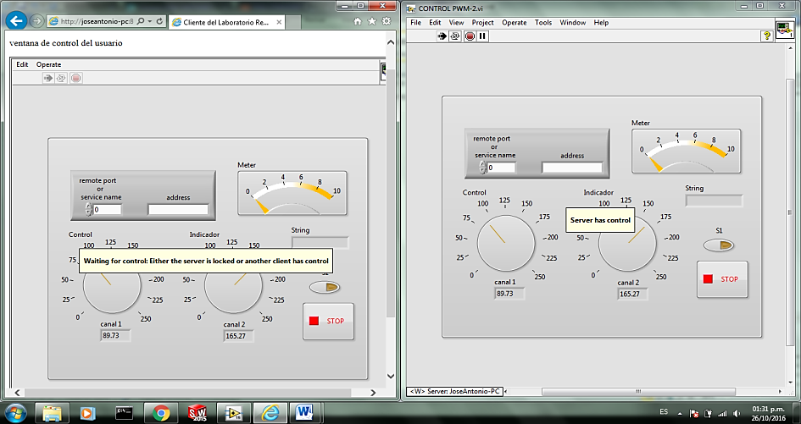
Figura 5. Prototipo de la Interfaz Gráfica, interacción Cliente-Servidor.
Fuente: Elaboración propia.
Siguiendo el Marco de Trabajo empleado (Figura 1), se siguió con el desarrollo del sistema. Como se observa en la Figura 6, la Etapa de Desarrollo, Pruebas e Implementación, fue basada en la Metodología Incremental, donde cada incremento está conformado por las fases de análisis, diseño, desarrollo y pruebas.
Para la realización de los incrementos, es necesario definir los módulos que conforman el sistema: Módulo físico electrónica embebida Arduino, Módulo interfaz gráfica de control y el Módulo control vía web.
Figura 6. Desarrollo pruebas e implementación.
Fuente: Elaboración propia.
Una vez definidos los módulos que conforman el sistema, se presentan los incrementos necesarios para el desarrollo del proyecto. Se plantearon 3 incrementos como se muestran en la figura 7.
Figura 7. Incrementos del sistema.
Fuente: Elaboración propia.

Pruebas e implementación
Las pruebas son el instrumento adecuado para determinar el estado de la interfaz gráfica de control. Para su desarrollo se cuenta con una computadora que tiene las siguientes características: Memoria RAM: 4.00 GB (3.80 GB utilizable), Microprocesador: Intel(R) Core(TM) i3 CPU 2.13GHz, Sistema Operativo: Windows 7 Ultimate (Service Pack 1), Tipo de Sistema: Sistema operativo de 64 bits y se utilizó una red con las siguientes características promedio de trabajo: Tiempo de reacción (PING): 37ms, Tiempo de recepción (Descarga): 10.89 Mbps, Tiempo de envío (Carga): 0.49 Mbps y Fluctuación: 18 ms. Esto pudo influir al momento de utilizar el sistema, ya que la transferencia de datos desde el navegador del usuario al servidor sería un poco más lenta que la utilizada a la hora de las pruebas debido a la hora de conexión.
Con fines prácticos, para la validación de la propuesta no se presentó ninguna interfaz o página Web con el panel de control del antebrazo. Cabe mencionar que la parte de administración, formularios, bases de datos, la gestión de las prácticas, etcétera; ya que solo se enfoca en el control de lazo abierto del módulo de antebrazo de robot con músculos artificiales de Mckibben vía web. Se realizaron pruebas a nivel de desarrollo, buscando efectividad y agilidad ayudando a la implementación. Las pruebas van dirigidas a componentes del antebrazo de robot y al sistema de control en su totalidad, con el objetivo de medir el grado en que la interfaz gráfica cumple con los requerimientos.
Figura 8. Montaje y conexión al PC Servidor.
Fuente: Elaboración propia.
Para realizar la implementación del sistema se presenta una serie de obstáculos, siendo el de mayor impacto los costos tanto del hardware como de software ya que el equipamiento de cómputo y electrónico es costoso, añadiéndole el pago de la licencia de la herramienta WebPager. La ventaja está en que el sistema se diseñó para que del lado del cliente/usuario no tuviera necesidad de instalar alguna aplicación para poder usar el control, solo basta con tener instalado un navegador web.
El antebrazo de robot cuenta con un transportador, esto con el fin de poder ver la posición del movimiento angular realizado y así comparar los valores indicados en el trasportador con los arrojados por el encoder. El sistema está conectado a una fuente de presión neumática que se apaga y enciende automáticamente para entregar la presión requerida por los músculos neumáticos de Mckibben.

RESULTADOS
Para la evaluación de los músculos neumáticos, en la figura 9 se muestra la deformación en el diámetro de los músculos artificiales de forma unitaria al aplicar una presión de 0 a 2 bares.
Figura 9. Relación presión-deformación diametral.
Fuente: Elaboración propia.

Realizando el análisis de la relación presión-deformación, se observa que existe un nivel apropiado de trabajo que se encuentra entre 0.48 y 2 bares, debido a que el cambio de estado es muy suave en este rango.
Sabiendo que, al aplicar una presión, el músculo se deforma aumentando su diámetro, también se obtiene un movimiento de contracción a lo largo del músculo que genera una fuerza de tracción axial
En la figura 10, se observa el comportamiento del músculo artificial de 17 cm de longitud con diferentes cargas a una presión de 2 a 0.48 bares.
Figura 10. Movimiento de contracción.
Fuente: Elaboración propia.
Con el análisis de la gráfica, se nota que el músculo artificial sufre menos contracción cada que se aumenta la carga, también se observa que la fuerza de tracción es máxima al principio del movimiento de contracción y disminuye al aumentar la carrera. El desplazamiento angular y el par generado dependen de la configuración de la polea que se presenta como antebrazo.
Otra observación, es que, aunque el músculo con una carga mayor no presenta una deformación considerable para generar un movimiento angular grande, si se genera una contracción más estable cada que se aumenta la presión comparando los valores que se tienen con una carga igual a cero o una carga de 200g.

Evaluación de la conexión de la interfaz gráfica en una red local.
Para el análisis de los resultados, se realizan las pruebas tanto del lado del usuario como del lado del servidor de forma local. Con la ejecución se busca comprobar cómo el sistema responde ante diferentes situaciones para las que fue diseñada la aplicación y probar que todo se ejecuta sin errores.
En las figuras 11, se muestran los resultados obtenidos al ejecutar el módulo a través de una red local, presentado diferentes situaciones a las que se podría enfrentar el sistema.
Figura 11. Tiempo de ejecución del sistema.
Fuente: Elaboración propia.
Se observa que, al ejecutar el sistema de forma directa a través del servidor, la respuesta es casi inmediata. Contrario de lo que se observa al estar ejecutando el sistema en una red local dependiente de la calidad de la señal de Internet, la hora de conexión y la cantidad de usuarios ejecutando la interfaz de control vía remota.
También se analiza la ejecución sistema a través de diferentes dispositivos y sistemas operativos, teniendo como restricción la licencia del asistente WebPager, que solo ejecuta de manera local y por un periodo de tiempo limitado.
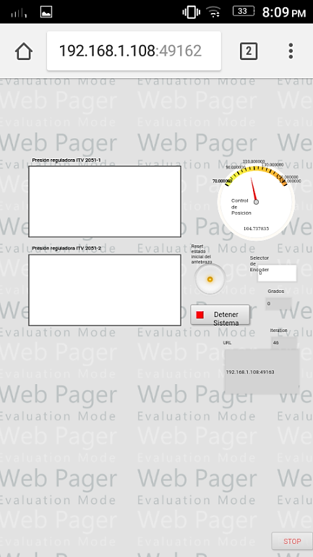
Figura 12. Ejecución en teléfono Android 6.0 y navegador Google Chrome.
Fuente: Elaboración propia.
En la figura 12, se muestra la ejecución en el sistema operativo Android 6.0 y navegador Google Chrome, en la cual se puede observar que el asistente de WebPager solo representa algunos de los botones de control y las gráficas debido al tipo de licencia. Además, estos botones se representan de una manera diferente a la del lado del servidor; este cambio no influye en la manera en que se controla el antebrazo de robot ya que solo es por cuestiones del uso de la tecnología HTML5, CSS3 y JavaScript del asistente.
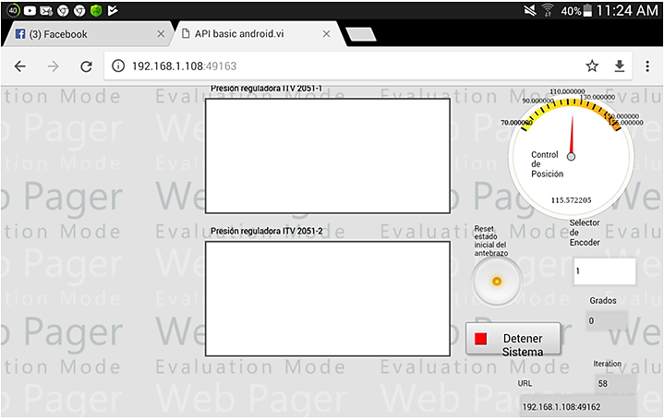
Figura 13. Ejecución en Tablet Android 4.4.2 y navegador Google Chrome.
Fuente: Elaboración propia.
Para el análisis del tiempo de respuesta, se utiliza un ejemplo precargado del asistente WebPager ya que no es posible enviar y recibir comandos desde la interfaz de control del sistema por motivo de la licencia.
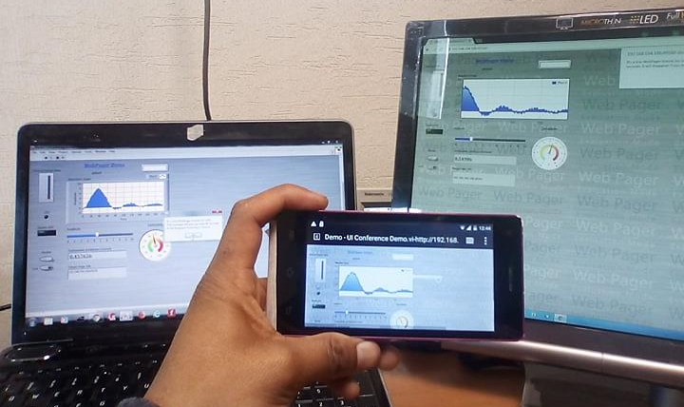
Figura 14. Ejemplo de WebPager ejecutándose en diferentes plataformas
Fuente: Elaboración propia.
Como se observa en la figura 15 los tiempos de ejecución con el asistente de WebPager no difieren mucho respecto a la ejecución con el servidor de LabVIEW.
Se realizó la simulación del funcionamiento del sistema en una red local, por los actores principales que son: el asesor, el profesor y el alumno, a los cuales se les mostró el primer prototipo del sistema.
Figura 15. Tiempo de ejecución del asistente.
Fuente: Elaboración propia.
Para evaluar el prototipo, se tomaron en cuenta factores, como la funcionalidad, usabilidad, eficiencia, confiabilidad, portabilidad, y mantenibilidad del sistema:
- Funcionabilidad: Fácil uso, originalidad y eficacia en el desempeño de las funciones del sistema. Los resultados obtenidos muestran que se cumplen con los requerimientos en un 90%
- Usabilidad: Organización y diseño del sistema de control. Los resultados muestran que es necesario un manual y ayuda visual para usuarios que no están familiarizados con el ambiente de programación en LabVIEW. El sistema cumple con un 60%
- Eficiencia: Velocidad de interactividad entre el usuario y el sistema. El análisis revela que es preciso implementar un comparador, así como realizar pruebas con carga. Se cumple en un 40% con esta característica.
- Confiabilidad: Funcionamiento adecuado en condiciones específicas. El sistema es un 50% confiable ya que es indispensable realizar medidas con ayuda de diversas referencias y verificar si el sistema es exacto.
- Portabilidad: Ejecución en diferente plataformas o arquitecturas con mínimas modificaciones. Se obtiene un 90% en la portabilidad ya que solo existen algunas excepciones como lo es la distancia de conexión.
- Mantenibilidad: Facilidad del sistema para ser modificado con el fin de corregir fallas, mejorar su funcionamiento o adaptarse a cambios en el entorno. Con el análisis se obtiene que: es necesario realizar una guía para identificar los componentes más susceptibles a ser modificados y mejorados dentro del sistema. El sistema cumple con un 80% en esta característica.

Discusión
- En la identificación de los requerimientos, es necesario que desde un inicio se contemplen y tengan presentes las funcionalidades que debe tener el sistema, los escenarios y como debe responder a cada una de las necesidades.
- El comportamiento de los músculos artificiales de Mckibben depende principalmente de la señal del PWM en las reguladoras electro-neumáticas, ya que la respuesta de presión/posición presenta tirones al pasar de una posición a otra en algunos puntos durante el movimiento de flexión/extensión en los músculos artificiales y de aducción/abducción del antebrazo.

Conclusiones
Con el desarrollo de la investigación, se tienen las siguientes conclusiones:
- Al realizar las pruebas se observó que, al ejecutar el sistema, las señales y el hardware tienen una estructura abierta por lo que es posible utilizar la conexión de más sensores o módulos para el intercambio de datos ya sea dentro del mismo sistema o una red de sistemas embebidos dependientes de la misma tarjeta y panel de control.
- La ejecución del sistema sobre LabVIEW y el asistente WebPager a través de navegadores y dispositivos, sin necesidad de una aplicación o complemento por parte de los usuarios, representa un ahorro económico debido a la utilización de una licencia de LabVIEW para uso de varios usuarios.

Futuras líneas de investigación
- El sistema tiene una arquitectura considerando las posibles mejoras que se hagan a futuro, como la implementación de más grados de libertad o la integración con otros sistemas que conformarían un laboratorio remoto.
- Como trabajo futuro es necesario presentar las especificaciones técnicas mínimas requeridas para el servidor, la administración, bases de datos, seguridad, etcétera; así mismo mejorar el sistema para que trabaje ininterrumpidamente con fluidez, garantizando la estabilidad y confiabilidad en toda la arquitectura tanto en el hardware como en software, proporcionando al usuario la sensación de contacto con los instrumentos del sistema.
Agradecimientos y colaboraciones. Un especial agradecimiento al Tecnológico Nacional de México y al Instituto Tecnológico de Toluca, por su apoyo para el desarrollo de esta investigación, a la Dra. Citlalih Y. A. Gutiérrez Estrada, por su colaboración en el desarrollo del trabajo bajo su modelo de trabajo y al Ing. José Antonio Meza García como colaborador en este trabajo.

Referencias
Beltrán (2017). Laura Andrea Beltrán Beltrán. “Diseño y construcción de prototipo de un miembro superior humano accionado por músculos neumáticos”. Universidad Militar Nueva Granada. Bogotá, Febrero 2017.
Del Sol (2015). Javier del Sol Rodríguez. “Desarrollo de un brazo mecánico articulado electro-neumático”. Universidad Autónoma de Madrid, Escuela Politécnica Superior, Madrid España. Febrero 2015.
Gutiérrez (2016). Gutiérrez, C., Diaz, S., De la Rosa, J., Gómez, K., Baron C. (2005), Reyes, I., Villanueva, M. "Development of a System for monitoring and controlling research projects based on a framework integrating traditional and agile methodologies", Publisher: IEEE. Las Vegas, USA, IEEE publisher.
Lara (2022). Larisa Elizabeth Lara Ramírez et al. Ciencia Latina Revista Científica Multidisciplinar, Ciudad de México, México. ISN 2707-2207 / ISSN 2707-2215 (en línea), enero- febrero, 2022, Volumen 6, Número 1. https://doi.org/10.37811/cl_rcm.v6i1.1794 p 4214.
Santoyo (2021). Alejandra Santoyo Sánchez, SecuenciaLab: laboratorio de simulación para entrenamiento en manejo de sistemas de control electromecánicos, Revista Iberoamericana para la Investigación y el Desarrollo Educativo ISSN 2007-7467, https://doi.org/10.23913/ride.v11i22.822, Vol. 12, Núm. 22 Enero-Junio 2021, e162.
Telefónica (2016). Fundación Telefónica,” Internet Industrial, Máquinas inteligentes en un mundo de sensores”, ISBN: 978-84-08-15960-5, Mayo 2016. Disponible en: http://www.fundacion telefonica.com/publicaciones.
UNAM (2021). Guillermo Rodríguez Abitia, Boletín UNAM-DGCS-419, Pandemia aceleró 10 años el uso de tecnologías digitales, 16 de Mayo de 2021.
Williams (2007). R. Williams. “Innovations 2007: World Innovations in Engineering Education and Research”, International Network for Engineering Education and Research (INEER), 2007.
Zaldivar (2019). Aníbal Zaldívar-Colado Laboratorios reales versus laboratorios virtuales en las carreras de ciencias de la computación ie revista de investigación educativa de la rediech, 10(18), pp. 9-22. http://dx.doi.org/10.33010/ie_rie_rediech.v10i18.454, ISSN: 2007-4336 ISSN-e: 2448-8550.

